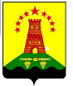
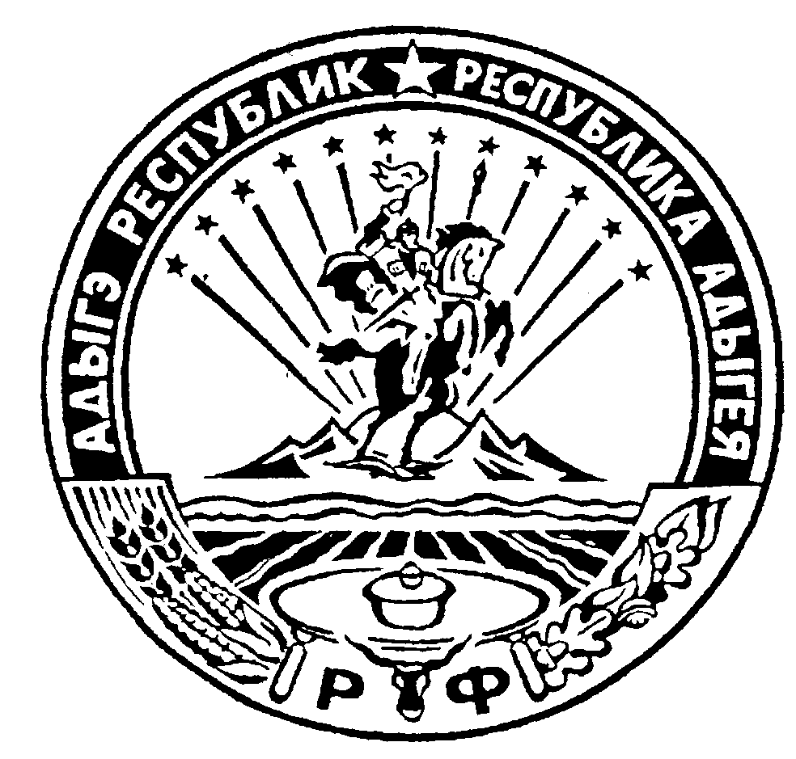 Российская Федерация
Республика Адыгея
Администрация муниципального образования
«Дукмасовское сельское поселение»

х.Дукмасов 00.00.2019г.
№ 00-п

ПОСТАНОВЛЕНИЕ (ПРОЕКТ)
администрации муниципального образования
«Дукмасовское сельское поселение»

Об утверждении Плана мероприятий по
противодействию коррупции в границах
муниципального образования « Дукмасовское сельское поселение» на 2019-2021гг.

В соответствии ФЗ- № 273 от 25.12.2008г.» О противодействии коррупции», Уставом муниципального образования « Дукмасовское сельское поселение» и с целью снижения влияния коррупционных факторов на деятельность органов местного самоуправления муниципального образования «Дукмасовское сельское поселение», администрация Дукмасовского сельского поселения постановляет:

1. Утвердить План мероприятий по противодействию коррупции в границах муниципального образования « Дукмасовское сельское поселение» на 2019-2021гг. согласно приложению к настоящему постановлению;
2. Ответственность за реализацию Плана мероприятий по противодействию коррупции возложить на зам. главы администрации.
3. Обнародовать настоящее постановление в соответствии с Уставом муниципального образования «Дукмасовское сельское поселение», разместить на официальном сайте администрации муниципального образования «Дукмасовское сельское поселение» Шовгеновского района Республики Адыгея.
4. Контроль за исполнением настоящего постановления возложить на заместителя главы администрации муниципального образования «Дукмасовское сельское поселение».
5.Настоящее постановление вступает в силу с даты его официального обнародования.

Глава муниципального образования
« Дукмасовское сельское поселение» В.П.Шикенин

Приложение к
Постановлению администрации
Дукмасовского сельского поселения
От 00.00.2019г. № 00-п.

План мероприятий по противодействию коррупции
в границах Дукмасовского сельского поселения на 2019-2021г.

№  п/п | Содержание мероприятия | Ответственный  исполнитель | Срок  исполнения
1. Организация антикоррупционного мониторинга управленческих решений, принимаемых в точках коррупционных рисков соответствующих административно-управленческих процессов
1.1. | Определение персонального состава (перечня) муниципальных служащих администрации Дукмасовского сельского поселения реализующих должностные обязанности, связанные с повышенными коррупционными рисками, подготовка и принятие соответствующего НПА. | Глава МО | По мере необходимости
1.2. | Мониторинг изменений законода-тельства Российской Федерации на предмет необходимости внесе-ния изменений в муниципальные правовые акты ОМСУ муници-пального образования Дукмасов-ского сельское поселение | Ведущий специалист администрации по  работе с кадрами. | В течение всего периода
1.3. | Подготовка ежеквартального доклада о результатах антикор-рупционного мониторинга управ-ленческих решений, принимае-мых в точках коррупционных рисков соответствующих админи-стративно- управленческих процессов в администрации Дукмасовского сельского поселения и его представление в Комиссии по соблюдению требований к служебному поведению мун. служащих и урегулированию конфликта интересов». | Заместитель Главы администрации Нарожный С.В. | В соответствии со сроками
1.4 | Организация работы по информированию муниципальных служащих об обязанности по предварительному уведомлению представителя нанимателя (работодателя) о намерении выполнять иную оплачиваемую работу, определение возможности возникновения конфликта интересов при выполнении данной работы | Зам.главы администрации  Нарожный С.В. | В течение всего периода
 | Организация работы по информированию муниципальных служащих о необходимости соблюдения Правил передачи подарков, полученных муниципальным служащим, в связи с протокольными мероприятиями, служебными командировками и другими официальными мероприятиями | Зам.главы администрации  Нарожный С.В. | Ежеквартально
1.5 | Информирование муниципальных служащих об обязанности уведомлять представителя нанимателя (работодателя) о фактах обращения в целях склонения к совершению коррупционных правонарушений | Зам.главы администрации  Нарожный С.В. | Постоянно
1.6 | Организация работы по выявлению случаев возникновения конфликта интересов, одной из сторон которого является муниципальный служащий, принятие мер, предусмотренных законодательством по предотвращению и урегулированию конфликта интересов, а также выявление причин и условий, способствующих возникновению конфликта интересов | Зам.главы администрации  Нарожный С.В. | В течение всего периода
1.7 | Разработка и размещение в помещениях администрации Дукмасовского сельского поселения информации по вопросам профилактики коррупционных проявлений, в том числе социальной рекламы | Зам.главы администрации  Нарожный С.В. | В течение всего периода
1.8 | Проведение сходов граждан с повесткой о мероприятиях , проводимых администрацией поселения по борьбе с коррупцией. | Зам.главы администрации  Нарожный С.В. | ежегодно
2. Внедрение антикоррупционных механизмов в систему кадровой работы
2.1. | Организация повышения квалификации муниципальных служащих муниципальной службы в соответствии с программой развития муниципальной службы | Зам.главы администрации  Нарожный С.В. | В течение года  по совместному плану МСУ РА и поселения
2.2. | Организация проверки сведений о доходах и имуществе, представ-ляемых муниципальными служа-щими администрации Дукмасов-ского сельского поселения, а также сведений о соблюдении муниципальными служащими запретов и ограничений, установ-ленных законодательством о муниципальной службе | Зам.главы администрации  Нарожный С.В.,  специалист по  работе с кадрами | Ежегодно
2.3. | Разработка и организация изучения методических документов и материалов, направленных на неукоснительное соблюдение требований должностных регламентов муниципальными служащими, исполняющими должностные обязанности, связанные с повышенными коррупционными рисками | Заместитель Главы администрации Нарожный С.В.,  специалист по  работе с кадрами | В течение всего периода
2.4. | Разработка механизмов и процедур поощрения муниципальных служащих, исполняющих обязанности, связанные с повышенными коррупционными рисками | Заместитель Главы администрации Нарожный С.В. | В течение года
2.5. | Принятие мер по организации повышения квалификации муниципальных служащих, ответственных за разработку муниципальных нормативных правовых актов в целях предотвращения закрепления в них коррупционных факторов, а также обеспечение соблюдения данными служащими антикоррупционных стандартов муниципальных нормативных правовых актов | Заместитель Главы администрации Нарожный С.В. | В течение всего периода
2.6 | Организация работы по соблюдению гражданами, замещавшими должности муниципальной службы, включенные в перечни должностей, установленные нормативными правовыми актами Российской Федерации, в течение двух лет после увольнения с муниципальной службы, обязанности получения согласия комиссии по соблюдению требований к служебному поведению муниципальных служащих и урегулированию конфликта интересов на замещение ими на условиях трудового договора должности в организации и (или) выполнения в данной организации работы на условиях гражданско-правового договора, если отдельные функции муниципального (административного) управления данной организацией входили в их должностные (служебные) обязанности | Заместитель Главы администрации Нарожный С.В.,  специалист по  работе с кадрами | постоянно
2.7 | Обеспечение контроля за применением предусмотренных законодательством дисциплинар-ных взысканий в каждом случае несоблюдения ограничений и запретов, требований о предотвращении или об урегу-лировании конфликта интересов и неисполнение обязанностей, уста-новленных в целях противодействия коррупции | Заместитель Главы администрации Нарожный С.В. | В течении всего периода
3. Совершенствование механизмов внутреннего контроля за исполнением муниципальных функций и предоставлением муниципальных услуг, связанных с повышенными коррупционными рисками
3.1. | Организация обсуждения хода мероприятий, направленных на противодействие коррупции, на заседаниях комиссий по соблюдению требований к служебному поведению и урегулированию конфликта интересов | Заместитель Главы администрации Нарожный С.В. | В течение года
3.2. | Принятие НПА и организацион-ных мер по исполнению муниципальными служащими обязанности сообщить о ставших им известными фактах коррупционных правонарушений со стороны иных муниципальных служащих | Заместитель Главы администрации Нарожный С.В.. | В течение года
3.3. | Организация и проведение мониторинга выполнения муниципальными служащими администрации Дукмасовского сельского поселения обязанностей, ограничений и запретов, установленных законодательством о муниципальной службе | Заместитель Главы администрации Нарожный С.В. | В течение года
4. Совершенствование механизмов осуществления муниципальных функций и предоставления муниципальных услуг
4.1. | Разработка административных регламентов исполнения муниципальных функций и предоставления муниципальных услуг, связанных с повышенными коррупционными рисками | Заместитель Главы администрации Нарожный С.В.. | В течение года
4.2. | Анализ принятых административ-ных регламентов выполнения муниципальных функций и предоставления муниципальных услуг на предмет выявления положений, создающих условия для совершения коррупционных правонарушений, а также с целью внесения в них изменений, направленных на создание условий для проведения антикор-рупционного мониторинга и механизмов внутреннего контроля | Заместитель Главы администрации Нарожный С.В. | В течение года
4.3. | Проведение анкетирования получателей муниципальных услуг с целью выявления их мнения о качестве муниципаль-ных услуг и соблюдении уполномоченными должностными лицами установленных требований к их оказанию | Заместитель Главы администрации Нарожный С.В. специалист администрации  по  работе с кадрами | В течение года
4.4. | Организация проведения антикоррупционной экспертизы административных регламентов исполнения муниципальных функций и предоставления муниципальных услуг, а также иных муниципальных норматив-ных правовых актов, регулирую-щих процедуры исполнения должностных обязанностей, связанных с повышенными коррупционными рисками. | Заместитель Главы администрации Нарожный С.В. | В течение года
4.5. | Анализ выполнения контрактных обязательств, прозрачности процедур закупок имущества для муниципальных нужд администрации Дукмасовского сельского поселения, в целях выявления коррупционных правонарушений | Заместитель Главы администрации Нарожный С.В., | В течении всего периода
5. Совершенствование механизмов взаимодействия администрации Дукмасовского сельского поселения и институтов гражданского общества по вопросам противодействия коррупции
5.1. | Формирование механизмов привлечения граждан и общественных организаций к обсуждению качества и доступности осуществляемых муниципальных функций и предоставляемых муниципальных услуг .Проведение общественных обсуждений ( с привлечением экспертов ) проектов планов противодействия коррупции на 2019-2021г. | Заместитель Главы администрации Нарожный С.В. | В течении всего периода
5.2. | Организация системы оперативных периодических опросов населения об уровне коррумпированности должностных лиц администрации Дукмасовского сельского поселения. Организация учёта и анализа обращений, поступающих в администрацию Дукмасовского сельского поселения от граждан и юридических лиц, в которых содержатся сообщения о коррупционных правонарушениях либо предложения по устранению коррупциогенных факторов. | Заместитель Главы администрации Нарожный С.В.  специалист администрации по  работе с кадрами | В течении всего периода
5.3 | Направление в Прокуратуру Шовгеновкого района проектов для проверки на соответствие положениям действующего законодательства | Заместитель Главы администрации Нарожный С.В. | В течении всего периода
5.4 | Организация размещения сведений, представленных муниципальными служащими, в информационно-телекоммуника-ционной сети «Интернет» на официальном сайте муниципаль-ного образования Дукмасовского сельского поселения в порядке, установленном законодатель-ством | специалист администрации. по  работе с кадрами | В течение 14 рабочих дней со дня истечения срока установленного для представления сведений
5.5 | Организация ознакомления граж-дан, поступающих на должности муниципальной службы, с законодательством в сфере противодействия коррупции, в том числе информирование об ответственности за совершение правонарушений, о недопусти-мости возникновения конфликта интересов и о его урегулиро-вании, о недопущении получения и дачи взятки, о соблюдении ограничений, запретов, требова-ний к служебному поведению, исполнении обязанностей | Заместитель Главы администрации Нарожный С.В.,  специалист администрации. по  работе с кадрами | При поступлении на муниципальную службу

